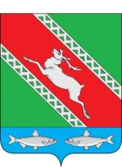
РОССИЙСКАЯ ФЕДЕРАЦИЯ
ИРКУТСКАЯ ОБЛАСТЬ

Дума
муниципального образования
«Катангский район»

РЕШЕНИЕ

от 15 июня 2023 года село Ербогачен № 2/10

О дате следующего заседания Думы

муниципального образования

«Катангский район»

Руководствуясь ст. 26 Регламента Думы муниципального образования «Катангский район», Дума
Р Е Ш И Л А:
1. Созвать очередное заседание Думы муниципального образования «Катангский район» в сентябре месяце 2023 года.

Председатель Думы муниципального
образования «Катангский район» В.В. Пучкова

